实时数据驱动的交会对接仿真平台设计与实现
许宗飞¹，潘顺良²
（中国空间技术研究院 载人航天总体部，北京 100094）
摘要：航天器地面综合测试时，为了在测试数据显示基础上，动态展示航天器交会对接过程，验证交会对接飞行方案的正确性，为航天员手控交会对接训练提供支持，设计航天器交会对接仿真系统，给出交会对接仿真平台设计架构。通过对航天器建模、虚拟场景装配、模型驱动方法、阳照区/阴影区绘制、姿态和星下点轨迹计算方法研究，开发实现航天器交会对接仿真平台。平台由实时测试数据驱动，在航天器地面静态测试下，可以实时显示航天器三维飞行状态及星下点轨迹。目前，仿真平台已经应用于航天器地面综合测试过程中，同时，平台可以扩展支持航天器在轨飞行动态展示，丰富了航天器测试和监视手段，具有较高工程应用价值。
关键词：航天器综合测试，交会对接，仿真平台，实时数据驱动
中图分类号：V416.6 文献标志码：B

Design and implementation of rendezvous and docking simulation platform
based on real-time data driving
Xu Zongfei, Pan Shunliang
(Institute of Manned Space System Engineering,China Academy of Space Technology,Beijing 100094, China)
Abstract: In spacecraft integrated test mission,based on the test data monitoring,the spacecraft rendezvous and docking simulation system is designed and the simulation platform structure is given to show the spacecraft rendezvous and docking process dynamicly,to confirm the correctness of the flight program, as well as to support astronaut training with manual control rendezvous and docking method.The spacecraft rendezvous and docking simulation software is developed based on studying spacecraft modeling,virtual scene assembling,model driving,lighting area and shadow area drawing,attitude and satellite ground track caculation.The software is driven by real-time test data,it can display the spacecraft three-dimensional flying state and satellite ground track in the ground captive test.Now,the software has been used in spacecraft ground integrated test and it also supports the dynamic display of orbit flight.The software enriches the methods of spacecraft testing and monitoring.It has good engineering application value.
Keywords:spacecraft integrated test,rendezvous and docking,simulation platform,real-time data driving

引言
航天器交会对接(Rendezvous and Docking)是载人航天工程的一项关键技术，是指两个航天器在太空轨道上会合并在结构上连成一个整体的技术。天地往返运输、大型航天器的在轨装配与长期运营、航天器在轨服务与实验、太空救援等，都要应用交会对接技术^{[1]}。
作者简介：许宗飞（1982年9月-），男，江苏徐州人，硕士研究生，主管工程师，主要从事航天器综合测试方向的研究。
传统的航天器地面测试模式，主要依靠数据判读方式，利用测试过程中产生的海量遥测数据对航天器交会对接过程进行监视分析，对自主模式和人控模式下的交会对接进行控制，对航天器飞行位置信息进行记录。由于不能直观监视航天器的飞行姿态和星下点轨迹，传统的测试模式控制技术复杂，时效性不强，容易产生人为失误；业内通用的STK卫星工具包软件仅支持航天器运行静态仿真，不支持地面测试数据驱动下的航天器交会对接动态仿真，无法验证飞行控制策略和星下点轨迹的正确性。俄罗斯和美国针对载人航天器的交会对接飞行任务，都开发了专业工具用于航天员操作技能训练和飞行方案验证。
为在地面静态测试环境下，动态直观演示航天器交会对接飞行全过程，验证交会对接飞行方案正确性，对航天员手控操作训练提供参考支持，本文基于实时测试数据驱动，设计一种交会对接仿真验证系统，开发并实现交会对接仿真平台^{[2][3]}。航天器交会对接仿真平台，可以准确直观展示航天器交会对接过程，对航天器空间位置、姿态、相对距离、星下点轨迹、测控站范围等信息进行动态显示，实时仿真航天器在轨状态，验证地面飞控策略的正确性和可执行性^{[4][5]}；同时，支持航天员手控操作训练，可以直观判断航天器当前的状态，并可根据判断结果控制和调整航天器位置、姿态和轨道，有利于提高地面测试决策的效率和可靠性，丰富地面测试手段，具有传统数据判读方法不能比拟的优势和信息集成度^{[6][7]}。

交会对接仿真系统设计
在数据判读基础上，设计交会对接仿真系统，以便直观展示航天器交会对接过程，为航天员手控操作训练提供参考支持，验证总体交会对接方案正确性。
图1 交会对接仿真系统设计方案
如图1所示，测试人员通过地面监控机控制动力学前置站，以前置站为核心，前置站监听推进和帆板指令，完成动力学仿真计算，把运动过程转换为各种激励数据；各地面模拟器接收激励数据，将激励信号经专用电缆传输给航天器上各分系统的相应敏感器；敏感器对激励信号进行测量，得到速度增量、角度增量、相对位置、相对速度等信息，供控制系统采集；控制系统采集敏感器输出数据，进行导航、制导和控制计算，驱动执行器运动；航天器数据管理系统采集控制、导航、制导数据，反馈给动力学前置站，完成闭环控制；同时，航天器数据管理系统将采集数据传输给地面前端数据接收设备，由地面数据处理服务器完成数据解码处理，由数据订阅分发设备完成测试信息、交会对接信息转发，在交会对接仿真平台完成三维交会对接过程、星下点轨迹、测控站及测控范围展示。人控模式下的交会对接通过操作手柄实现航天器姿态控制，在交会对接仿真平台上展示、调整手控效果；自主模式交会对接过程同样在交会对接仿真平台上展示，验证飞行方案合理性，验证航天器落点信息及经过的测控区域。

交会对接仿真平台设计

仿真平台架构设计
在交会对接仿真系统设计基础上，对交会对接仿真平台架构进行设计。交会对接仿真平台主程序框架采用插件式管理，各功能模块以插件形式加载，三维模型和二维视图以XML页面文件形式保存在本地，通过加载模型文件并调用Lua脚本进行模型位置和姿态设定。
图1 交会对接仿真平台架构设计
平台功能主要包括三维飞行场景显示和二维星下点轨迹显示两大部分。如图2所示，平台提供测试编辑环境和测试运行环境，用户在编辑环境下完成本地文件系统读取，包括模型文件加载、配置文件读取、脚本文件编辑等一系列测试准备工作；在运行环境下，平台通过TCP/IP方式订阅接收目标飞行器和追踪航天器的遥测数据，利用数据解包模块和海量数据处理模块完成数据解析、实时数据驱动工作，平台对三维模型和二维视图渲染后，在显示模块下完成三维姿态显示、交会对接过程显示、二维星下点轨迹显示、测控范围显示和阳照区/阴影区显示等。

交会对接三维显示设计及实现

交会对接三维显示设计
交会对接三维显示模块的功能主要是对目标飞行器、追踪航天器和组合体的飞行状态进行三维图形显示，显示的内容包括三维姿态、交会对接过程和实时姿态数据，需要准确直观的显示航天器在轨运行、交会对接、航天器分离等一系列过程，同时还能对航天器的空间位置、姿态、相对距离、运动趋势等信息直观、动态的显示。
图3 交会对接三维显示流程图
交会对接三维显示设计流程如图3所示，三维显示模块启动后，首先，读取世界地图文件绘制地球；之后，从追踪航天器和目标飞行器的模型文件中加载相应的模型，加载到3D引擎中；然后，根据订阅的追踪航天器与目标飞行器的位置与姿态参数来绘制模型的姿态，驱动模型运动；最后，将目标飞行器、追踪航天器和组合体运动状态、交会对接过程以三维动画的方式显示到窗口上。

交会对接三维显示实现
交会对接三维显示实现上，利用3D建模软件创建目标飞行器和追踪航天器模型，通过格式转换软件将建模软件生成的模型导入到OpenGL环境中，应用Visual C++编程语言进行开发，使用OpenGL进行模型控制和场景绘制^{[8][9]}。
实现三维显示的第一步是对航天器进行建模，从制作流程上包括创建模型、贴图、特殊材质绘画、动画设计与实现、灯光与材质调节、渲染输出。采用Maya2011三维建模软件分别对追踪航天器与目标飞行器进行三维建模，其中，太阳帆板与各种敏感器单独建模，以便于精确控制每一个部件。Maya建立的模型文件格式为.mb的二进制格式，不能直接被三维引擎读取，需转换成引擎能够读取的.3ds格式。在三维引擎的使用上，采用OSG（Open Scene Graph）引擎。OpenGL技术为图形元素（多边形、线、点……）和状态（光照、材质、阴影……）的编程提供了标准化的接口，OSG开发将3D场景定义为空间中一系列连续的对象，以进行三维视图的管理，优化渲染性能。
航天器三维姿态绘制时，采用四元数方法计算航天器模型的姿态。显示视角切换通过XML文件和LUA脚本实现。在模型配置文件XML中配置视角切换的LUA脚本，三维界面运行时加载这些脚本，根据当前视角模式，调用LUA脚本改变场景中相机的参数实现航天器视角跟踪显示。

星下点轨迹展示设计及实现

星下点轨迹展示设计
星下点轨迹是指卫星在绕轨道运行时卫星和地心的连线与地球表面形成的交点序列。星下点轨迹可以揭示航天器在整个运行过程中曾经或即将飞临地球的哪些地方。星下点轨迹二维展示界面用于把航天器的飞行轨迹以图形化的方式显示出来，主要功能是对交会对接过程中追踪航天器、目标飞行器以及组合体星下点轨迹、测控覆盖情况、过阳照区/阴影区情况进行图形展示。
星下点轨迹设计流程如图4所示，首先，读取世界地图文件，将地图文件加载到绘图引擎中，绘制世界地图；地图绘制完成后，加载测站配置文件，读取测站信息完成测站及测控区域绘制；读取本地时间系统，完成阳照区/阴影区绘制；最后，根据从遥测参数分发服务器中订阅的航天器坐标绘制航天器当前的轨迹并显示到窗口中。
图4 星下点轨迹设计流程

星下点轨迹展示实现
利用测试数据进行星下点轨迹绘制前，需要实现航天器位置WGS-84坐标系到地图坐标的变换：首先，完成航天器位置坐标系WGS-84坐标转换为经纬坐标；之后，实现经纬坐标转换为地球图片坐标。
星下点轨迹绘制，系统软件通过TCP/IP方式从遥测参数分发服务器中订阅位置数据，将接收到的航天器位置信息保存在一个数组中，绘制轨迹前先根据轨迹点的经纬度阈值将数组中野值过滤掉；过滤数据后，通知星下点轨迹绘制页面进行处理和显示；数据刷新上，通过一个定时器不断判断航天器位置参数是否下传，如果有下传，切换航天器图标颜色获取闪烁动态效果；如果没有发现下传，将航天器图标设置为一个固定预置颜色。
为展示航天器飞行区域是否有光照，需要在地图页面上以不同背景色标注阳照区/阴影区。首先，从本地时间系统获取UTC时间，根据时间计算出太阳的位置，得出太阳在赤道坐标系中的位置，即太阳直射点的经纬度位置；再由直射点的经纬度信息来计算地球上哪一部分有阳照，哪一部分没有阳照，计算阳照区/阴影区的边界线；最后，生成阳照区/阴影区域并绘制到背景地图上。
为展示航天器飞行过程中经历的测站及进入的测控区域，需要在世界地图上显示测站位置。实现上，根据测站配置文件读取测站经纬度坐标，再根据读取的经纬度坐标计算测站在世界地图上的对应位置，最后，通过二维图形引擎将位置信息绘制显示到世界地图上。

仿真平台应用
交会对接仿真平台运行展示如图5、图6所示。平台采用Maya2011进行模型组建，采用Visual C++编程语言进行代码开发，三维显示功能和星下点轨迹显示功能做到独立的DLL文件中，平台运行在Windows操作系统下，通过读取三维显示页面XML文件，从三维模块库中加载三维模型，构造三维显示场景；从二维页面文件中加载世界地图及测站位置信息，构建星下点轨迹展示场景；同时，加载页面对应的Lua脚本，进行页面初始化设定；当平台接收到遥测数据时，调用脚本进行模型位置和姿态的设定，实现三维实时渲染和星下点轨迹绘制。
目前，交会对接仿真平台已应用在航天器地面综合测试过程中，展示航天器交会对接过程，支持总体飞行方案设计验证，支持航天员手控交会对接操作训练；同时，平台可扩展支持在轨航天器交会对接过程展示，为地面监视人员提供决策支持。
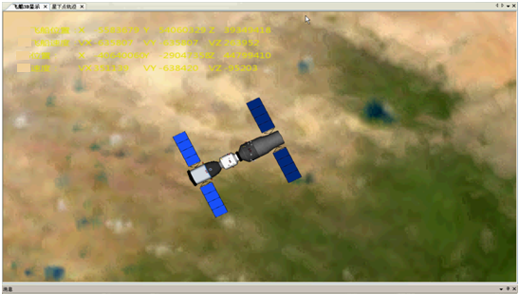
图5 三维飞行展示界面
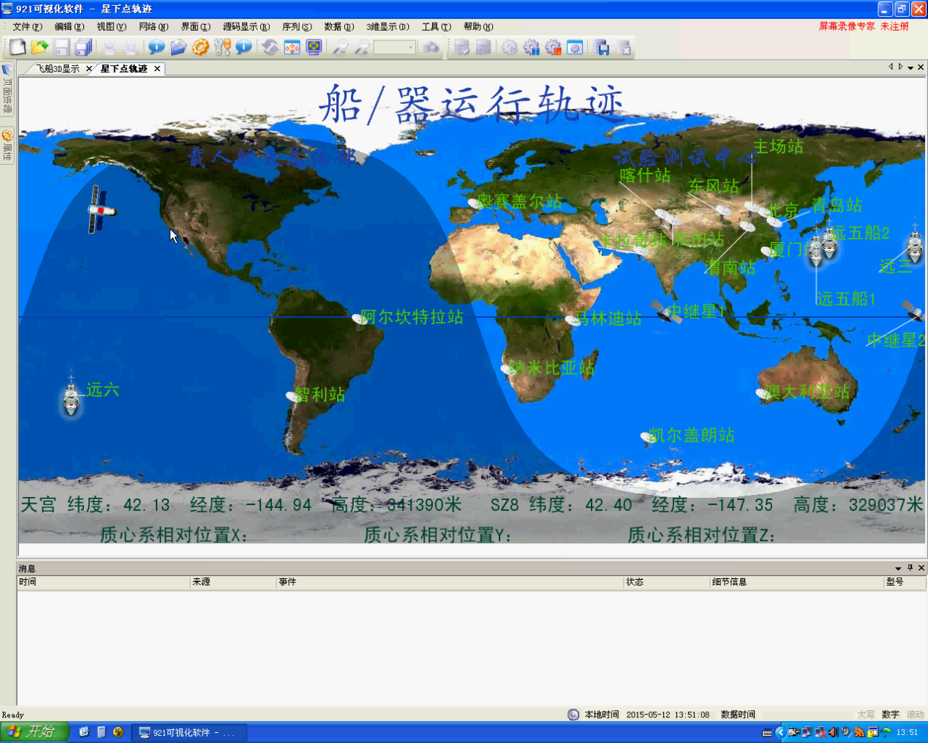
图6 星下点轨迹显示界面

结束语
本文对航天器交会对接仿真系统进行设计,给出交会对接仿真平台设计架构，开发实现交会对接仿真平台。仿真平台接收实时测试数据，实现交会对接三维显示及二维星下点轨迹展示，为地面测试仿真、轨道设计、运行状态监控、飞行方案设计及手控操作训练提供直观的参考和分析。同时，平台扩展支持航天器在轨运行、交会对接展示。型号测试表明，平台应用效果良好, 为今后空间交会对接相关仿真实验提供了借鉴与参考，具有较高的工程实用价值。

参考文献
- 张柏楠.航天器交会对接任务分析与设计[M].北京:科学出版社,2011:1-46
- 李传庆,黄传红等.一种分布式视景仿真软件系统通用框架[C]//第八届全国仿真器学术年会.昆明, 2013: 376-382
- 邢涛,周晖,魏传锋.航天器分布式系统仿真验证平台设计与实现[J].航天器环境工程,2015, 32(5):496-499
- 潘晓宁.分布交互式实时三维飞行仿真平台的综合设计[J].计算机仿真,2007,24(1):285-290
- 董云峰,陈士明,苏建敏等.卫星姿态控制动态模拟技术[M].北京:科学出版社,2010:11-13
- 李国柱.基于PSO的测距模型参数估计三维定位算法[J].计算机测量与控制,2014,22(9):2853-2855
- 晁建刚,沈钧毅,徐晓静.交会对接航天员训练仿真误差分析[J].西安交通大学学报,2012,46(10):127-132
- 叶舸,田兆锋,闫楚良.基于OpenGL的飞机飞行实测数据可视化研究[J].航空学报,2011,32(6):1050-1057
- 孙鑫. VC++深入详解[M].北京:电子工业出版社,2012

联系方式：
通信地址：北京海淀区友谊路104号院 许宗飞收
邮编：100094
手机：15201150699
固定电话：010-68745326

